ФЕДЕРАЛЬНОЕ АГЕНТСТВО ЖЕЛЕЗНОДОРОЖНОГО ТРАНСПОРТА
Федеральное государственное бюджетное образовательное учреждение высшего образования
«Петербургский государственный университет путей сообщения
Императора Александра I»
(ФГБОУ ВО ПГУПС)

Кафедра «Логистика и коммерческая работа»

ПРОГРАММА
производственной практики «Преддипломная практика» (Б2.П.2)
для направления 38.03.02 «Менеджмент»
по профилю «Логистика»
Форма обучения – очная, заочная

Санкт - Петербург
2016 г.

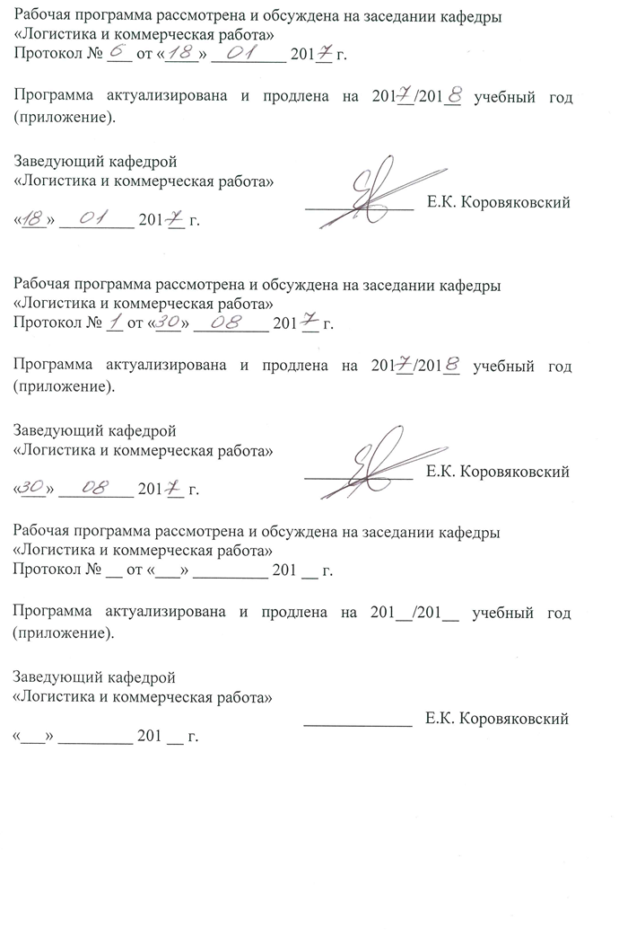
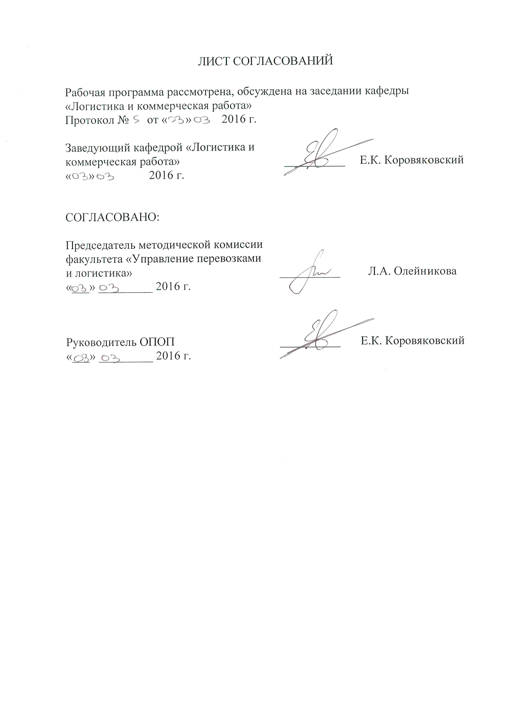
1. Вид практики, способы и формы её проведения

Программа составлена в соответствии с ФГОС ВО, утвержденным
«12» января 2016 г., приказ № 7 по направлению 38.03.02 «Менеджмент», по производственной практике «Преддипломная практика»
Вид практики – производственная.
Тип практики - преддипломная.
Способ проведения практики – стационарная, выездная.
Форма проведения: практика проводится дискретно по периодам проведения практик – путем чередования в календарном учебном графике периодов учебного времени для проведения практик с периодами учебного времени для проведения теоретических занятий.
Преддипломная практика может проводиться на базовых предприятиях и научно-исследовательских подразделениях железнодорожного транспорта, транспортного строительства, логистических центрах и других отраслей экономики, или на предприятиях, по заявкам которых выполняются выпускные квалификационные работы.
Задачей преддипломной практики и реального дипломного проектирования по заявкам предприятий является обобщение, систематизация и совершенствование знаний и умений обучающихся по будущей профессии, подготовка материалов к выпускной квалификационной работе.

2. Перечень планируемых результатов обучения при прохождении практики, соотнесенных с планируемыми результатами освоения основной профессиональной образовательной программы

Планируемыми результатами прохождения практики является приобретение знаний, умений, навыков и/или опыта деятельности.
В результате прохождения практики, обучающийся должен:
Знать: организацию работы структурных подразделений предприятия, функции структурных подразделений предприятия, структуру управления и оперативного руководства, взаимосвязь и особенности оперативного планирования подразделений предприятия (организации).
Уметь: обосновывать целесообразность своих решений в конкретных условиях функционирования, осуществлять документальное оформление поставок, анализировать экономические показатели работы изучаемого подразделения.
Владеть: владеть методами контроля и управления технологическими и организационными процессами на предприятии (в организации).
Опыт деятельности: владение навыками стратегического анализа; способность анализировать взаимосвязи между функциональными стратегиями компаний с целью подготовки сбалансированных управленческих решений; способность участвовать в управлении проектом; владение навыками поэтапного контроля реализации бизнес-планов и условий заключаемых соглашений, договоров и контрактов/ умением координировать деятельность; владение навыками документального оформления решений; владение навыками количественного и качественного анализа информации; владение навыками анализа информации о функционировании системы внутреннего документооборота организации; умение моделировать бизнес-процессы; владение навыками оценки инвестиционных проектов.
Приобретенные знания, умения, навыки и/или опыт деятельности, характеризующие формирование компетенций, осваиваемых при прохождении данной практики, позволяют решать профессиональные задачи, приведенные в соответствующем перечне по видам профессиональной деятельности в п. 2.4 основной профессиональной образовательной программы (ОПОП).
Прохождение практики направлено на формирование следующих профессиональных компетенций (ПК), соответствующих виду профессиональной деятельности, на который ориентирована программа бакалавриата:

организационно-управленческая деятельность:
- владение навыками использования основных теорий мотивации, лидерства и власти для решения стратегических и оперативных управленческих задач, а также для организации групповой работы на основе знания процессов групповой динамики и принципов формирования команды, умение проводить аудит человеческих ресурсов и осуществлять диагностику организационной культуры (ПК-1)
- владение различными способами разрешения конфликтных ситуаций при проектировании межличностных, групповых и организационных коммуникаций на основе современных технологий управления персоналом, в том числе в межкультурной среде (ПК-2)
- владение навыками стратегического анализа, разработки и осуществления стратегии организации, направленной на обеспечение конкурентоспособности (ПК-3)
- умение применять основные методы финансового менеджмента для оценки активов, управления оборотным капиталом, принятия инвестиционных решений, решений по финансированию, формированию дивидендной политики и структуры капитала, в том числе, при принятии решений, связанных с операциями на мировых рынках в условиях глобализации (ПК-4)
- способность анализировать взаимосвязи между функциональными стратегиями компаний с целью подготовки сбалансированных управленческих решений (ПК-5)
- способность участвовать в управлении проектом, программой внедрения технологических и продуктовых инноваций или программой организационных изменений (ПК-6)
- владение навыками поэтапного контроля реализации бизнес-планов и условий заключаемых соглашений, договоров и контрактов/ умением координировать деятельность исполнителей с помощью методического инструментария реализации управленческих решений в области функционального менеджмента для достижения высокой согласованности при выполнении конкретных проектов и работ (ПК-7)
- владение навыками документального оформления решений в управлении операционной (производственной) деятельности организаций при внедрении технологических, продуктовых инноваций или организационных изменений (ПК-8)
информационно-аналитическая деятельность:
- способность оценивать воздействие макроэкономической среды на функционирование организаций и органов государственного и муниципального управления, выявлять и анализировать рыночные и специфические риски, а также анализировать поведение потребителей экономических благ и формирование спроса на основе знания экономических основ поведения организаций, структур рынков и конкурентной среды отрасли (ПК-9)
- владение навыками количественного и качественного анализа информации при принятии управленческих решений, построения экономических, финансовых и организационно-управленческих моделей путем их адаптации к конкретным задачам управления (ПК-10)
- владение навыками анализа информации о функционировании системы внутреннего документооборота организации, ведения баз данных по различным показателям и формирования информационного обеспечения участников организационных проектов (ПК-11)
- умение организовать и поддерживать связи с деловыми партнерами, используя системы сбора необходимой информации для расширения внешних связей и обмена опытом при реализации проектов, направленных на развитие организации (предприятия, органа государственного или муниципального управления) (ПК-12)
- умение моделировать бизнес-процессы и использовать методы реорганизации бизнес-процессов в практической деятельности организаций (ПК-13)
- умение применять основные принципы и стандарты финансового учета для формирования учетной политики и финансовой отчетности организации, навыков управления затратами и принятия решений на основе данных управленческого учета (ПК-14)
- умение проводить анализ рыночных и специфических рисков для принятия управленческих решений, в том числе при принятии решений об инвестировании и финансировании (ПК-15)
владение навыками оценки инвестиционных проектов, финансового планирования и прогнозирования с учетом роли финансовых рынков и институтов (ПК-16)
предпринимательская деятельность:
- способность оценивать экономические и социальные условия осуществления предпринимательской деятельности, выявлять новые рыночные возможности и формировать новые бизнес-модели (ПК-17)
- владение навыками бизнес-планирования создания и развития новых организаций (направлений деятельности, продуктов) (ПК-18)
- владение навыками координации предпринимательской деятельности в целях обеспечения согласованности выполнения бизнес-плана всеми участниками (ПК-19)
- владение навыками подготовки организационных и распорядительных документов, необходимых для создания новых предпринимательских структур (ПК-20)

Область профессиональной деятельности обучающихся, освоивших данную практику, приведена в п. 2.1 ОПОП.
Объекты профессиональной деятельности обучающихся, освоивших данную практику, приведены в п. 2.2 ОПОП.

3. Место практики в структуре основной профессиональной образовательной программы
Практика «Преддипломная практика» (Б2.П.2) относится к Блоку 2 «Практики» и является обязательной.

4. Объем практик и ее продолжительность

Для очной формы обучения (8семестр):
Вид учебной работы | Всего часов | Семестр
Вид учебной работы | Всего часов | 8
Общая трудоемкость: час / з.е. | 756 / 21 | 756 / 21
Форма контроля знаний | З | З
Продолжительность практики: неделя | 14 | 14

Для заочной формы обучения (5курс):
Вид учебной работы | Всего часов | Курс
Вид учебной работы | Всего часов | 5
Общая трудоемкость: час / з.е. | 756 / 21 | 756 / 21
Форма контроля знаний | З | З
Продолжительность практики: неделя | 14 | 14

5. Содержание практики
Первая неделя: Знакомство со спецификой предприятия (организации) и его структурой, организацией и взаимодействием всех подразделений предприятия (организации). Подборка нормативных актов по теме выпускной квалификационной работы, подбор материала и литературы для решения поставленных задач.
Вторая - тринадцатая неделя: Изучение на практике форм и способов исполнения рабочих обязанностей. Оформление документов, анализ экономических показателей изучаемого подразделения, обработка и анализ статистических данных. Изучение схем, чертежей и документов соответствующего подразделения предприятия (организации). Оформление документов, анализ экономических показателей изучаемого подразделения, обработка и анализ статистических данных.
Четырнадцатая неделя. Систематизация собранного материала по подразделению, создание списка литературы для выпускной квалификационной работы, согласование презентационного материала, проработка принципиальных технических решений по разделам ВКР. Написание отчета по практике.

6. Формы отчетности
По итогам практики обучающимся составляется отчет с учетом индивидуального задания, выданного руководителем практики от Университета.
Структура отчета по практике представлена в фонде оценочных средств.
Направление на практику с отметками предприятия о прибытии и убытии обучающегося на практику, сдается на кафедру, ответственную за организацию практики.
Отчетными документами о прохождении преддипломной практики являются:
1. Направление на практику с отметками предприятия о прибытии и убытии.
2. Отчет по практике - пояснительная записка, содержащая перечень разделов ВКР, план работы над ними, краткое описание исходных данных и принципиальных решений по разделам ВКР

7. Фонд оценочных средств для проведения промежуточной аттестации обучающихся по практике
Фонд оценочных средств по практике является неотъемлемой частью программы практики и представлен отдельным документом, рассмотренным на заседании кафедры «Логистика и коммерческая работа» и утвержденным заведующим кафедрой.

8. Перечень основной и дополнительной учебной литературы, нормативно-правовой документации и других изданий, необходимых для прохождения практики
8.1 Перечень основной учебной литературы, необходимой для прохождения практики 1. Коровяковский, Е.К. Международная логистика: учебное пособие/ Е.К.
Коровяковский, Ю.В. Коровяковская. – СПб: ПГУПС, 2011. – 49 с.
2. Маликов, О. Б. Управление цепями поставок [Текст] : конспект лекций / О. Б. Маликов ; ФБГОУ ВПО ПГУПС. - Санкт-Петербург : ФГБОУ ВПО ПГУПС, 2014. - 86 с. : ил. - Библиогр.: с. 84
3. Требования к оформлению курсовых и дипломных проектов: учебно-методическое пособие / В.В. Ефимов. – СПб.: ПГУПС, 2012.- 46с.

8.2 Перечень дополнительной учебной литературы, необходимой для прохождения практики
- Бубнова, Г.В. Информационный менеджмент и электронная коммерция на транспорте: учебное пособие/ Г.В. Бубнова, Л.П. Левицкая, И.И. Дроздова и др. – М: ФГОУ «УМЦ ЖДТ», 2013. – 463с.
- Организация работы транспорта во внешнеэкономической деятельности: учебное пособие /А. И. Гончаров, Е.К. Коровяковский, Ю.В. Коровяковская СПб.: Петербургский гос. ун-т путей сообщения, 2012. – 48 с.
- Нестеров Р.В. Организация перевозок в международном сообщении: учебное пособие / Р.В. Нестеров, Ю.В. Коровяковская. – СПб.: ПГУПС, 2007.- 52с.
- Болотин, В. А. Технико-экономическое обоснование вариантов складов на железнодорожном транспорте : учеб. пособие / В. А. Болотин, О. Б. Ковалёнок, Е. К. Коровяковский. – СПб. : Петербургский гос. ун-т путей сообщения, 2011. – 65 с.
- Сборник основных федеральных законов о транспорте. – М.: Юридическая фирма «Юртранс», 2003. – 192 с.
- Правила технической эксплуатации железных дорог Российской Федерации. – М.: Трансинфо, 2011. – 256 с.

8.3 Перечень нормативно-правовой документации, необходимой для прохождения практики
1. Должностные инструкции.
2. Нормативно-правовые документы предприятия (организации).
3. Местные инструкции на объектах производственной практики.

9. Перечень ресурсов информационно-телекоммуникационной сети «Интернет», необходимых для прохождения практики

Перечень информационных технологий, используемых при прохождении практики:
- технические средства (компьютерная техника и средства связи (персональные компьютеры, интерактивная доска);
- методы обучения с использованием информационных технологий (компьютерное тестирование, демонстрация мультимедийных материалов);
- AnyLogic [Электронный ресурс]. – Режим доступа http://www.anylogic.ru/books
- Базы данных Мирового банка [Электронный ресурс]. –Режим доступа http://www.worldbank.org/
- Международный торговый центр [Электронный ресурс]. –Режим доступа http://www.intracen.org/
- Личный кабинет обучающегося и электронная информационно-образовательная среда Петербургского государственного университета путей сообщения Императора Александра I [Электронный ресурс]. Режим доступа: http://sdo.pgups.ru.

10. Перечень информационных технологий, используемых при проведении практики, включая перечень программного обеспечения и информационных справочных систем
Системой информационного обеспечения практики предусматриваются использование единой автоматизированной информационной системы управления Университета (ЕАИСУ) для учета прохождения практики обучающимися с первого по пятый курсы. Кафедра «Логистика и коммерческая работа» обеспечена необходимым комплектом лицензионного программного обеспечения Microsoft Windows 7; Microsoft Word 2010; Microsoft Excel 2010; Microsoft PowerPoint 2010; Прикладного программного обеспечения (программа «AnyLogic»).

11. Описание материально-технической базы, необходимой для проведения практики
Материально- техническая база, необходимая для проведения практики, определяется в соответствии с индивидуальным заданием, с рабочим местом и видами работ, выполняемыми обучающимися в организации.

